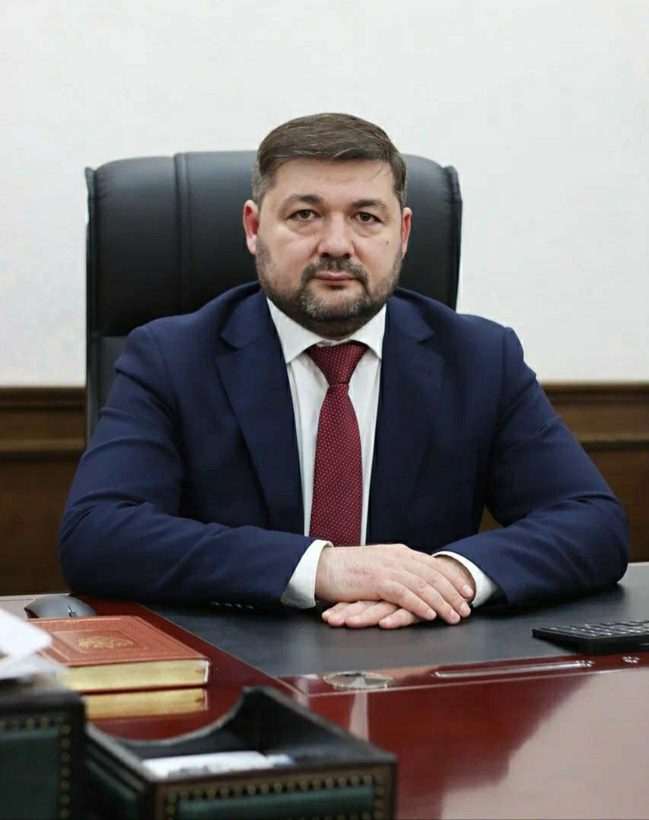

Глава города Магас
Орцханов Зайт Саитович

